Universidad Nacional de Rafaela

-UNRaf-

Procesamiento de señales e imágenes

Trabajo Práctico Nº4

Aplicaciones Prácticas de Filtros Digitales.

Transformadas y Series de Fourier

**Profesores:**

Ing. Sebastián, Herrera

Ing. Guillermo Bernasconi

Mariano Buonifacino

**Alumno:** Pablo Correa

Fecha: 5/7/2024

# Introducción

La transformada de Fourier es una operación matemática fundamental para algunas disciplinas como las telecomunicaciones o la física. Sin ella no existirían las telecomunicaciones modernas, no solo Internet o la telefonía móvil, sino la propia telefonía convencional, que no habría podido evolucionar más allá de una forma de comunicación local y no habrían existido las llamadas de larga distancia.

Aunque esta operación matemática debe su nombre al matemático Joseph Fourier, lo cierto es que muchos han contribuido a su invención, entre ellos Euler, Bernoulli, Lagrange y Gauss. Fourier tuvo un papel esencial, al inventar las series de Fourier, donde una función periódica se podía descomponer en la suma de funciones trigonométricas. La transformada de Fourier generaliza este concepto.

## Compresión de sonido

La Transformada de Fourier es un conjunto de operaciones matemáticas que permiten descomponer una señal en sus componentes de frecuencia. Se convierte una señal en el dominio del tiempo en una señal en el dominio de la frecuencia, donde cada componente de frecuencia corresponde a una frecuencia específica en la señal original. La transformada de Fourier se utiliza ampliamente en muchos campos, como la compresión de audio y vídeo, el procesamiento de imágenes y el filtrado de señales.

Al poder obtener las componentes especificas de cada señal, se pueden realizar trabajos muy interesantes desde filtrar ondas no deseadas hasta realizar una compresión de la información.

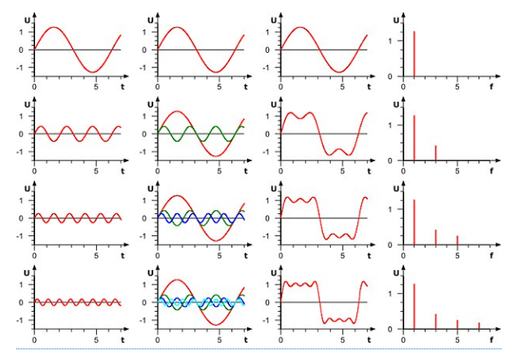

## Historia del MP3

El MP3 es una de las piezas de tecnología más emblemáticas de la historia moderna. Revolucionó la forma en que escuchamos música, permitiéndonos almacenar y reproducir grandes colecciones de canciones en dispositivos pequeños.

Este formato fue desarrollado por el ingeniero alemán Kalrheiz Brandenburg mientras hacía su tesis doctoral en 1987. El objetivo de su trabajo era poder obtener un formato de audio que pueda comprimir la música sin que pierda su fidelidad.

Luego de años de investigación y desarrollo lanzó su invento innovador: “MPEG-1 Audio Layer”. Al principio no se lograba obtener la atención del público, pero a medida que se conocían sus ventajas, la popularidad fue creciendo. A finales de los 90 con la aparición de las descargas P2P se convirtió en una de las formas predilectas de almacenar música en internet.

## Codificación perceptual

El algoritmo desarrollado por Karlheinz Brandenburg fue denominado “Codificación perceptual”, se basaba en la premisa de eliminar aquellas ondas sonoras que no pueden ser percibidas por el oído humano. Este algoritmo permitió algo que nunca antes se había logrado: comprimir audio más de 10 veces sin perder calidad de sonido.

Este algoritmo divide la señal en bandas de frecuencia que se aproximan a las bandas críticas, y luego cuantifica cada subbanda en función del umbral de detección del ruido dentro de esa banda. Luego se analiza la señal de audio y se calcula la cantidad de ruido que se puede introducir en función de la frecuencia, es decir, calcula la “cantidad de enmascaramiento” o “umbral de enmascaramiento” en función de la frecuencia. El codificador usa esta información para decidir la mejor manera de gastar los bits disponibles. Todas estas operaciones se pueden realizar gracias a la transformada discreta de Fourier.

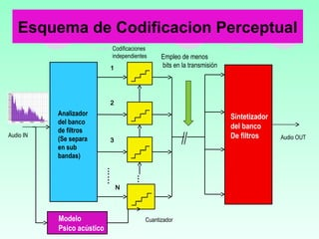

## Conclusion

Si bien el desarrollo del formato MP3 no fue el inicio del uso de la transformada de Fourier en el desarrollo de algoritmos, sí fue un ejemplo significativo y altamente visible de su aplicación. La transformada de Fourier ha sido fundamental en el análisis y procesamiento de señales mucho antes del MP3, y su uso se ha expandido en una gran variedad de campos debido a su poder y versatilidad. El éxito del MP3 ayudó a popularizar y demostrar la aplicabilidad práctica de estas técnicas en el ámbito del procesamiento de audio digital.

# Bibliografía

<http://lcr.uns.edu.ar/fvc/NotasDeAplicacion/FVC-EstebanPlaza.pdf>

<http://lcr.uns.edu.ar/fvc/NotasDeAplicacion/FVC-Lucas%20Montane.pdf>

<https://es.scribd.com/presentation/413621554/Transformada-de-Fourier-y-La-Comprension-de-Audio-y-Video>

<https://es.slideshare.net/slideshow/aplicaciones-de-serie-de-fourier/62918152>

<https://es.wikipedia.org/wiki/MP3#:~:text=Registraron%20varias%20patentes%20m%C3%A1s%20en,que%20guardaba%20en%20su%20computadora>.

<https://fastercapital.com/es/tema/transformada-de-fourier-en-compresi%C3%B3n-y-streaming-de-v%C3%ADdeo.html>

<https://mate.dm.uba.ar/~asalort/varios/dct1d/dct1d.html>

<https://matematicas.uam.es/~fernando.chamizo/asignaturas/model1314/resumen05.pdf>

<https://www.acusmatica.net/historia-del-mp3/>

<https://www.lasexta.com/tecnologia-tecnoxplora/internet/escuchas-musica-streaming-gracias-esta-formula-matematica-siglo-xix_2015052657f794a50cf2fd8cc6aaaa3d.html>

<https://www.studocu.com/co/document/universidad-nacional-de-colombia/calculo-integral/series-de-fourier-en-la-compresion-de-audio-2/76922957>

<https://www.theguardian.com/technology/2002/apr/04/internetnews.maths>

<https://www.xataka.com/historia-tecnologica/la-historia-del-mp3-el-formato-que-tras-casi-morir-dos-veces-revoluciono-el-mundo-de-la-musica>

<https://www.xataka.com/otros/alguien-ha-hecho-video-perfecto-para-todos-que-sufrimos-intentando-entender-transformada-fourier>